Doplňte text: jméno:
Slovenská republika je vnitrozemský stát nacházející se ve střední Evropě. Na východě sousedí s ………………., na jihu s …………………, na jihozápadě s ……………………., na západě s …………………… a na severu s …………………... V roce 2012 zde žilo přibližně 5 , 7, 9 mil. obyvatel Hlavním městem je Bratislava, úředním jazykem je slovenština.

Před příchodem …………………….. v 5. století žili na území Slovenska především ……………… a …………………. V 7. století se zdejší obyvatelstvo stalo součástí ……………………… říše a poté hrály oblasti západního Slovenska významnou roli především jako jedno z krystalizačních center …………………….. Po zániku tohoto státního útvaru se Slovensko stalo součástí …………………………. státu. Po vymření uherské dynastie ………………… se v Uhrách vystřídalo několik rodů domácího i cizího původu, dokud v 16. století nezískali do svých rukou uherský trůn …………………….. S příchodem osvícenství a později během 19. století proběhlo slovenské ……………………, v rámci něhož Ľudovít Štúr kodifikoval roku 1846 slovenštinu jako národní jazyk Slováků. Do roku 1918 trvaly snahy o prosazení slovenské jazykové autonomie a povznesení slovenské kultury, které byly potírány maďarizační politikou uherské vlády. Po roce ……………… se Slovensko stalo součástí ……………………., v rámci něhož získali Slováci statut státotvorného národa. Mezi lety ……………………….. existovala na území Slovenska takzvaná Slovenská republika, která byla satelitem nacistického Německa. Roku ……………… byl obnoven československý stát, o tři roky později se vlády zmocnil …………………………… režim, který byl svržen během listopadové revoluce roku 1989. Neshody mezi českými a slovenskými politickými elitami vyústily roku ……………………… v rozdělení Československa, důsledkem čehož vznikla Slovenská republika jakožto suverénní slovenský stát. Od roku 2004 je Slovensko součástí NATO a Evropské unie, v roce …………. byla v zemi zavedena jednotná evropská měna Euro.

Nápověda: komunistický, uherský, Sámova, 1993, československý, národní obrození, 1918, Velká Morava, Habsburkové, Keltové, 1939 – 45, Slované, Germáni, Arpádovci, 1945

Vznik a vývoj Československa: Opět s pomocí nápovědy doplňte do časové osy, jak se měnily názvy státních útvarů na našem území.
Časová osa | Vznik | 1918–1938 | Druhá světová válka  (1938–1945) |  | 1945–1948 | 1948–1989 |  | 1989–1992 | Zánik
Čechy  Morava  Slezsko | z části:  (do 1918) | (1918–1938)  První republika  Ústava  (1920) | anexe  (1938–1945) |  | (1945–1948)  Třetí republika | (1948–1960)  Deklarována jako  "lidově-demokratická"  Ústava 9. května  (1948) | (1960–1990)  Součástí jsou (1969-1990):  a | (1990–1992)  Součástí jsou  a | (od 1993)
Čechy  Morava  Slezsko | z části:  (do 1918) | (1918–1938)  První republika  Ústava  (1920) | (1938–1939)  Druhá republika  včetně  autonomní oblasti: | (1939–1945)
Slovensko | z části:  (do 1918) | (1918–1938)  První republika  Ústava  (1920) | (1938–1939)  Druhá republika  včetně  autonomní oblasti: | (1939–1945) |  |  |  |  | (od 1993)

Nápověda: Československá republika, Československá federativní republika, Protektorát Čechy a Morava, Uhersko, Československá socialistická republika, Česká republika, Československo, Slovenská republika, Podkarpatská Rus, Rakousko – Uhersko, Česká socialistická a Slovenská socialistická republika, Sudety, Československo, Slovenská republika, Česko – Slovenská republika, nacistické Německo

Kdo je kdo? Edvard Beneš, Emil Hácha, Josef Tiso, František Josef I., Gustáv Husák, Ivan Gašparovič, Karel I., Klement Gottwald, Ludvík Svoboda, Michal Kováč, Antonín Novotný, Antonín Zápotocký, Reinhard Heidrich, Rudolf Schuster, Tomáš G. Masaryk, Václav Havel, Václav Klaus, Alexandr Dubček, Rastislav Štefánik
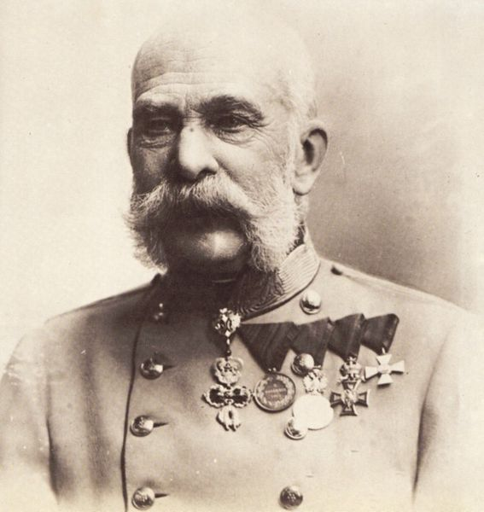 | 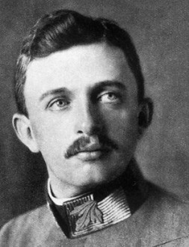 | 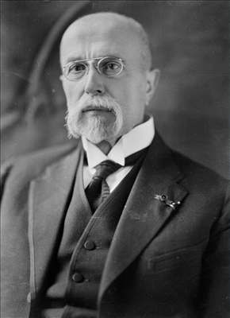 | 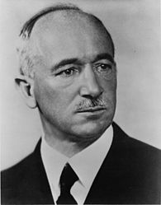 | 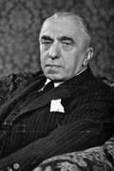 | 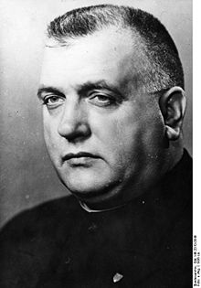 | 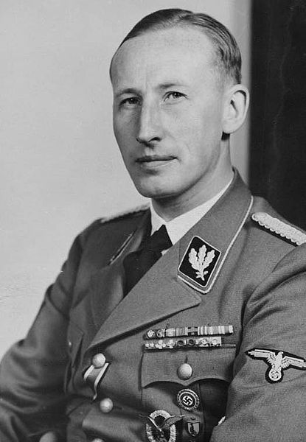 | 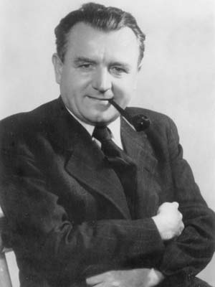 | 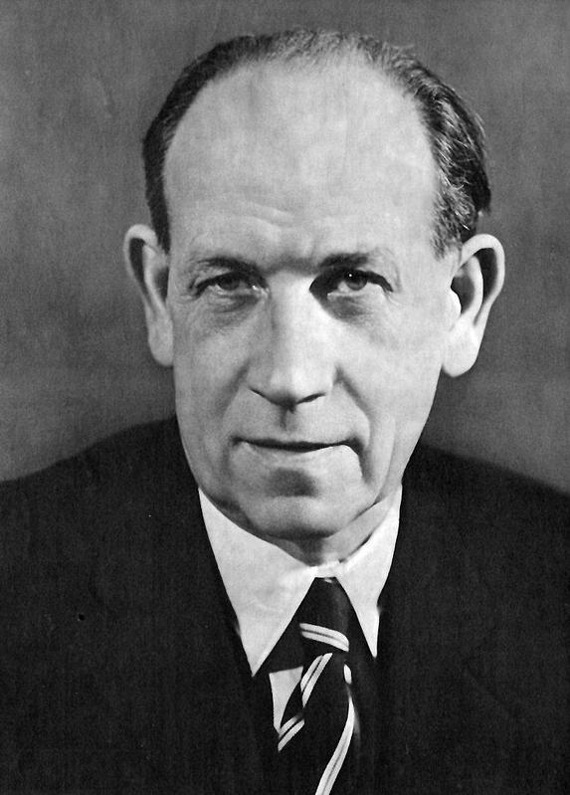 | 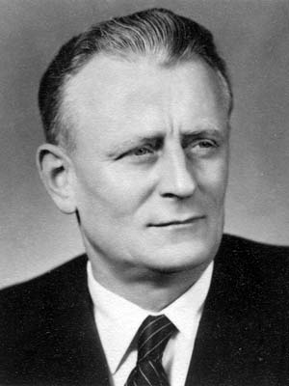
1848 - 1916 | 1916 - 1918 | 1918 - 35 | 1935 – 38  1945 - 48 | 1938 - 19345 | 1939 - 1945 |  | 1948 - 1953 | 1953 - 1957 | 1957 - 1968
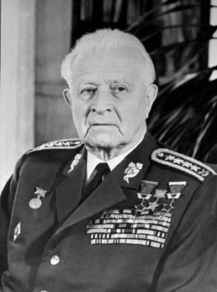 | 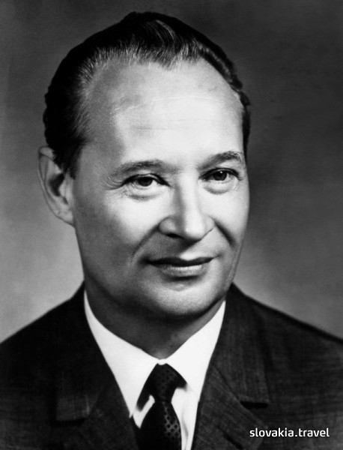 | 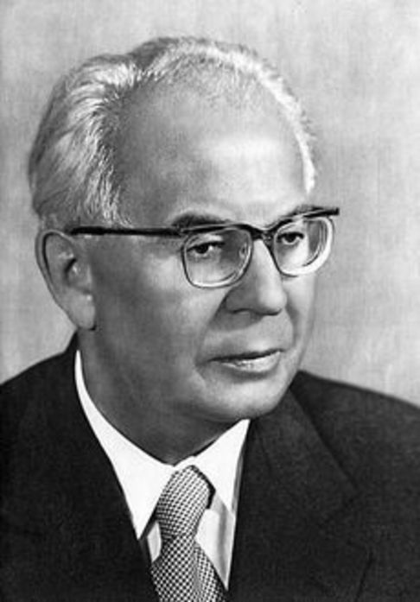 | 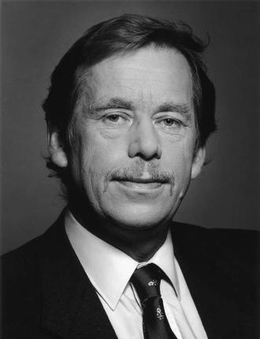 | 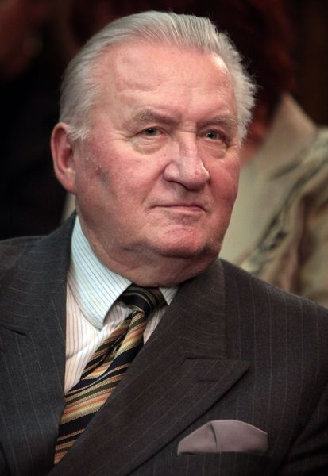 | 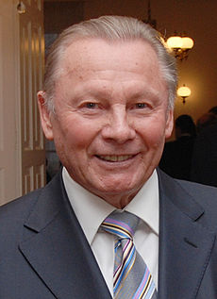 | 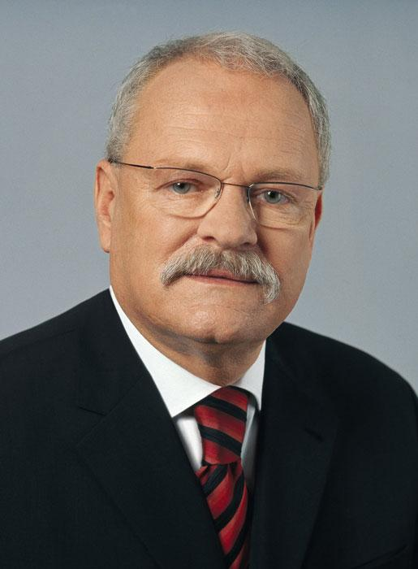 | 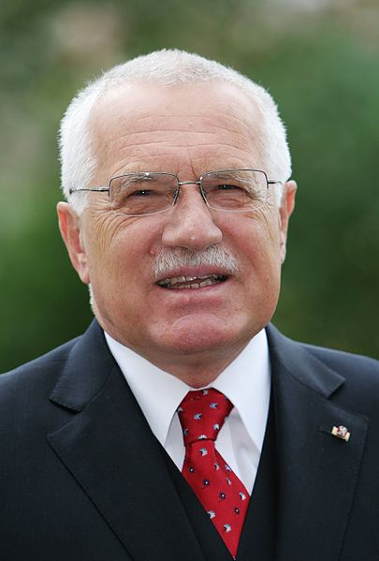 | ? | 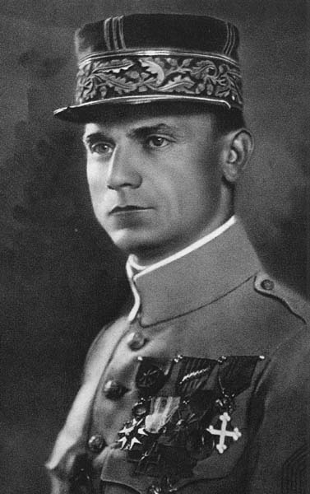
1968 - 1975 | Pražské jaro | 1975 - 1989 | 1989 - 2003 | 1993 - 1998 | 1999 - 2004 | 2004 - | 2003 - 2013 |  | Zakladatel ČSR

